현대 자동차 이름 유래(2)

# **주제** – 국내 차 이름 유래

## **제목 – 현대 자동차 이름 유래(2)**

1. 엑센트(Accent)

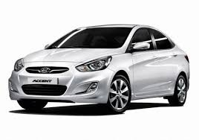

현대의 엑센트는 영어 뜻 그대로 ‘강세’,’강조’라는 의미로 동시에 ‘신기술로 자동차의 신 기원을 창조하는 신세대의 자동차’라는 뜻의 Advaced Compact Car of Epoch-making New Technology의 약자이기도 합니다.

1994년 4월 1일에 출시되어 97년 2월 페이스리프팅 된 뉴 엑센트로 출시되지만 99년 6월 후속 차종인 베르나가 선보이면서 단종되게 됩니다. 하지만 2010년 11월 베르나의 후속으로 다시 2세대 엑센트가 나오게 됩니다. 그리고 베르나 스포티의 대체 모델로 해치백 스타일의 ‘엑센트 위트’까지 출시되면서 현재의 라인업을 유지하고 있습니다.

1. 산타페(Santa Fe)

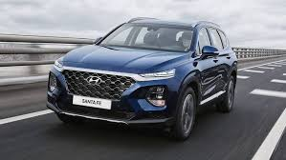

싼타페(Santa Fe)는 미국 뉴멕시코 주의 대표 도시인 산타페이(Santa Fe)에서 따온 이름 입니다. 산타페이라는 도시가 휴양지인만큼 일상에서 벗어나 여유와 자유를 추구한다는 의미를 담고 있습니다.

1. 맥스크루즈(Maxcruz)

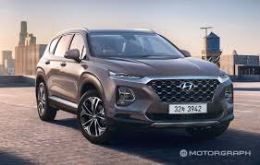

2013년 3월 7일 첫 출시된 맥스크루즈는 ‘최대의, 최고의’라는 뜻의 Maximum과 품격있는 유람선 여행을 뜻하는 Cruise를 결합시킨 단어입니다. 최상의 크기로 ‘최고로 안락한 여정’을 선사하는 프리미엄 대형 SUV를 표방한다는 의미를 가지고 있습니다.

1. 아반떼(Avante)

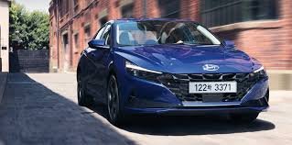

1995년 3월 16일 엘란트라의 후속작으로 출시된 아반뗴, 아반떼(Avante)라는 이름은 ‘전진, 발전, 앞으로’라는 뜻을 지닌 스페인어가 어원이며, 끊임없이 계속되는 신기술 개발을 통해 정상을 목표로 힘찬 행진을 하겠다는 현대자동차의 이념을 내포한 것입니다.

1. I30/i40

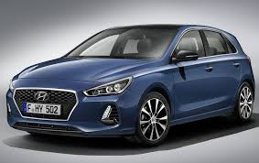

I 시리즈는 유럽을 타겟으로 나온 모델으로서 유럽고객들의 취향 및 선호도를 반영하여 기존의 단어형 이름에서 탈피해 알파벳+2자리 숫자 형식으로 지었다고 합니다. i는 inspiring(영감), intelligence(총명), innovation(혁신)의 i이며 현대차가 고객에게 전달하고자 하는 메시지를 함축적으로 상징하는 단어이며, 숫자 30은 I30이 속한 C-segment(유럽의 자동차 분류 방법; 준중형)을 나타낸 것이라고 합니다. 마찬가지로 i40의 40은 D-segment를 의미한다고 합니다.

출처 : <https://m.blog.naver.com/car_pharaoh/50186418650>